# Backstepping-Regler für das Hydraulische System

## Können mit Backstepping Nicht-Lineare Impedanzsysteme erzeugt werden?

Ja können sie. Als Test wird eine Rampe für FL bei den drei unterschiedlichen Federkennlinien (linear, kubisch, tan) aufgeschaltet. Die Regelabweichung ist für den linearen Fall und die beiden Nicht-linearen Fälle in der gleichen Größenordnung. Es lässt sich ebenso eine unterschiedliche Auslenken (vergl. Linear und Kubisch) erkennen.

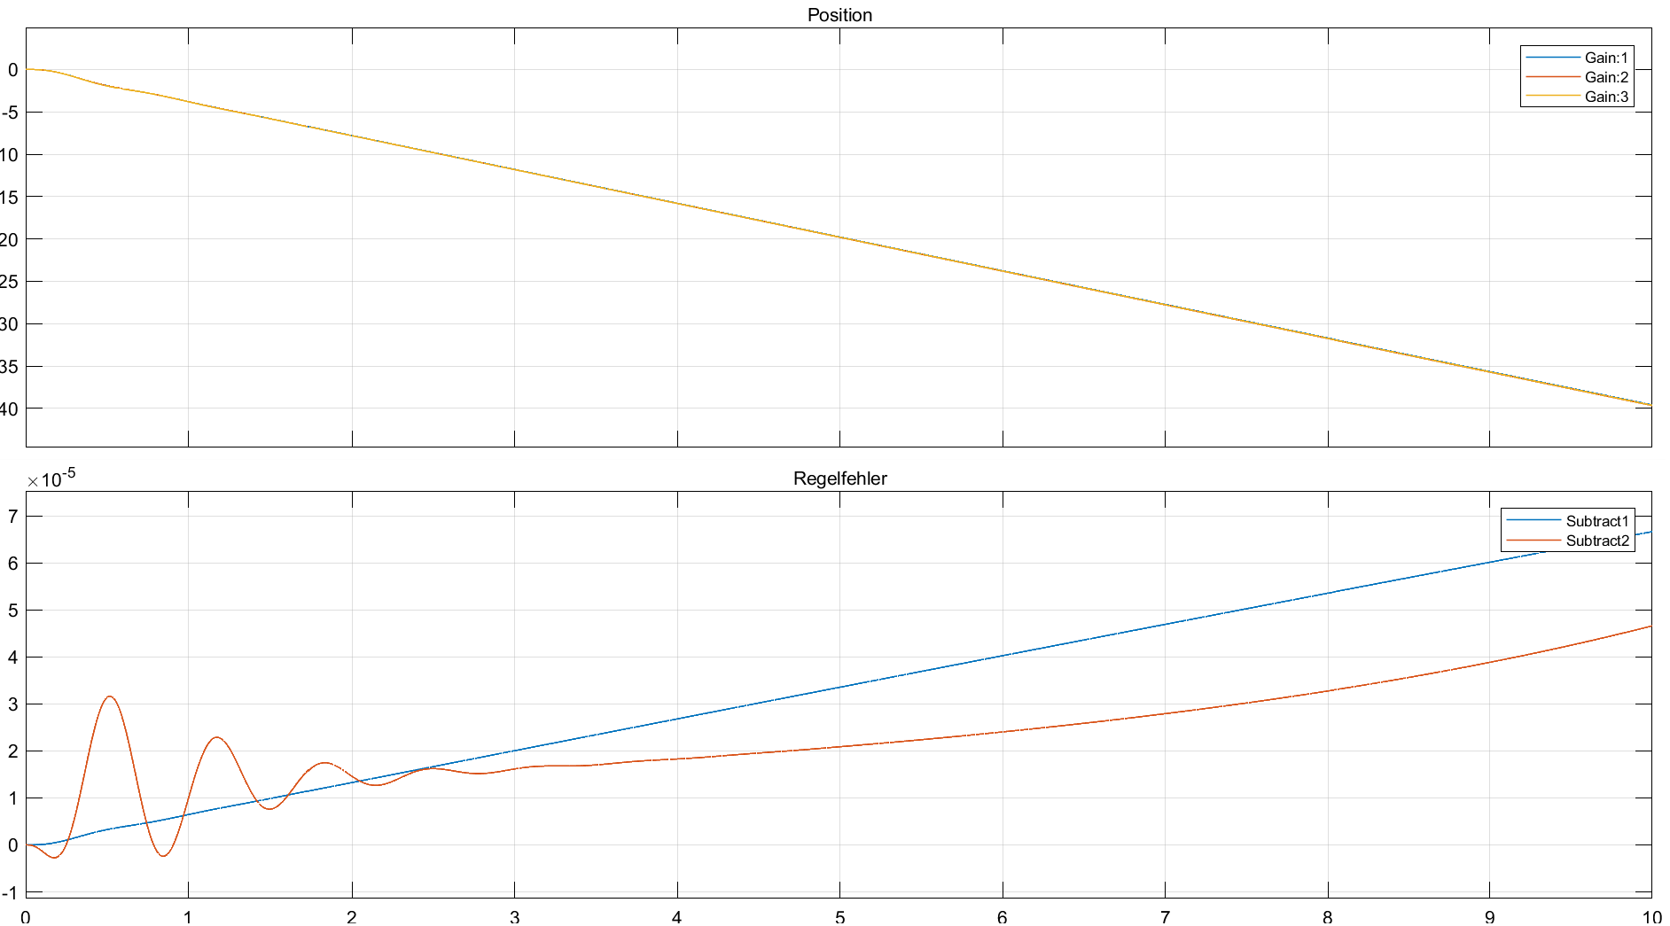

Abbildung . Fl = Rampe, FcI = linear

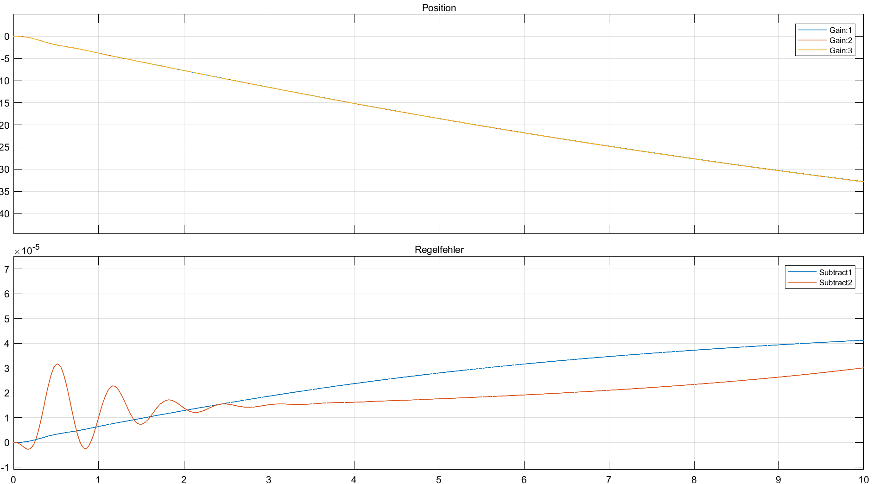

Abbildung .: Fl = Rampe, FcI = kubisch

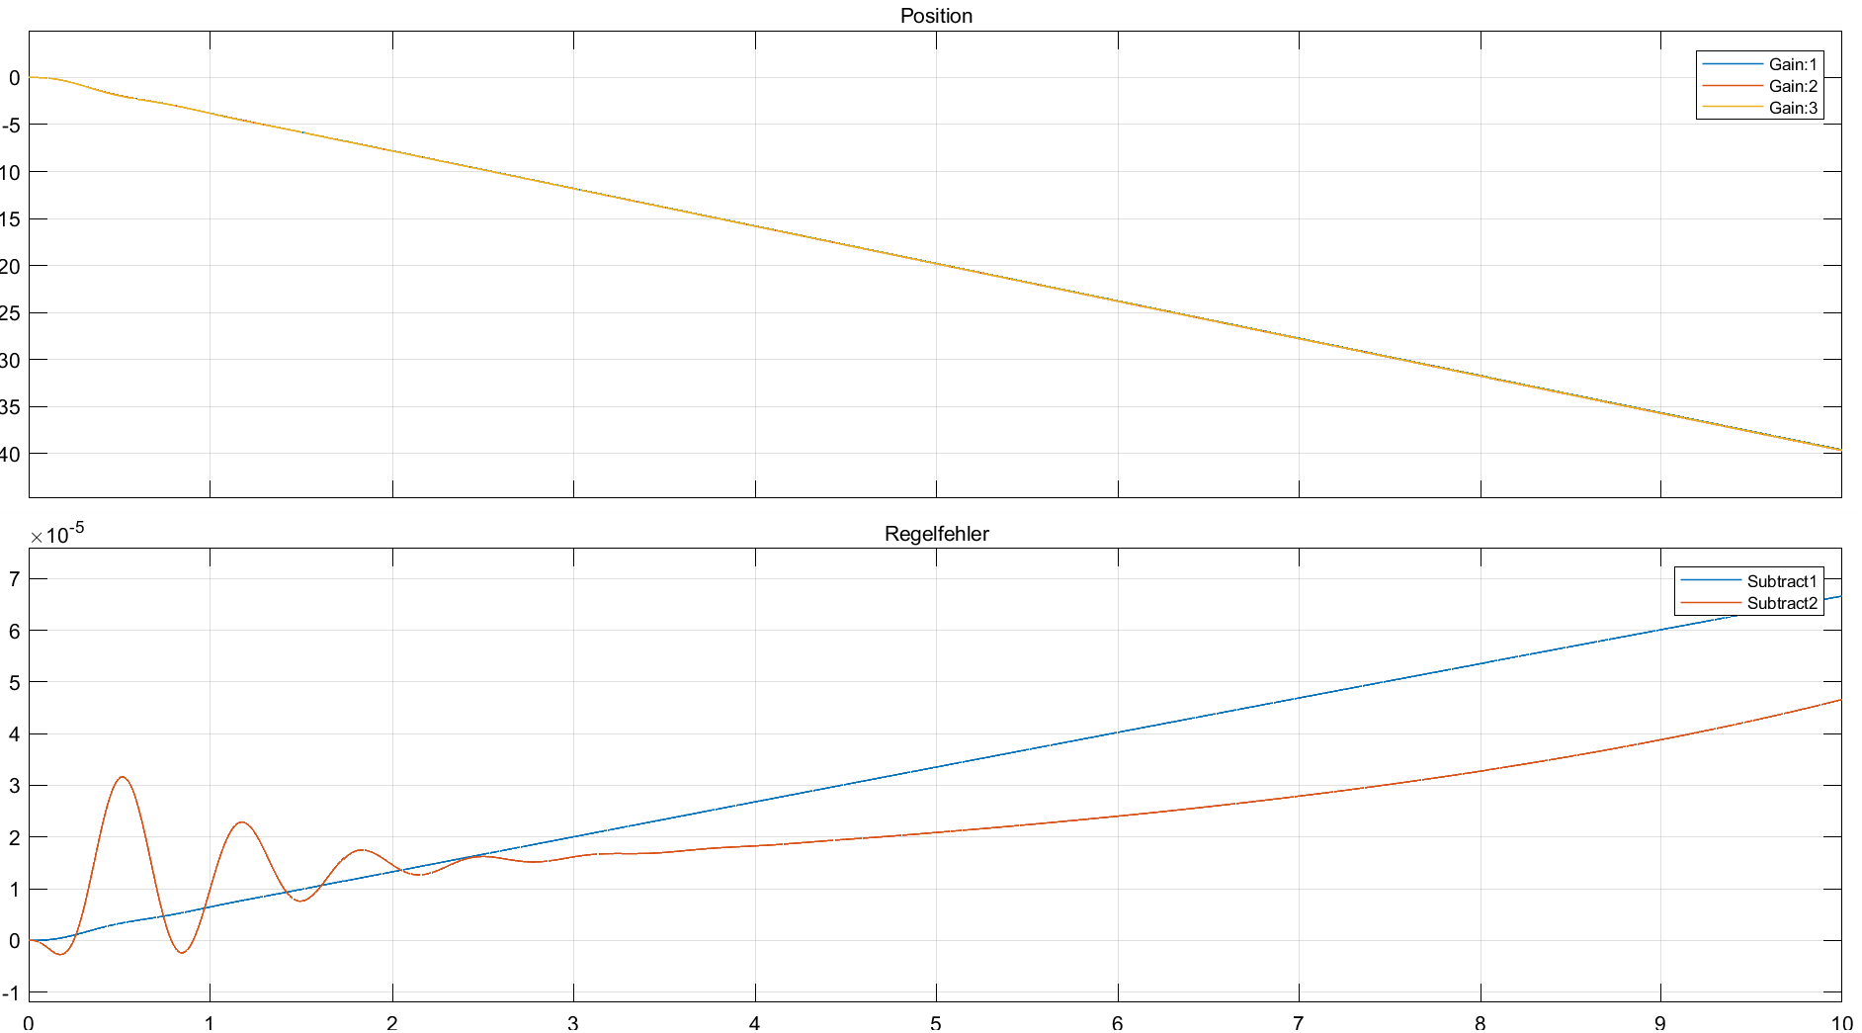

Abbildung .: Fl = Rampe, FcI = tan

## Variationen der Startbedingungen

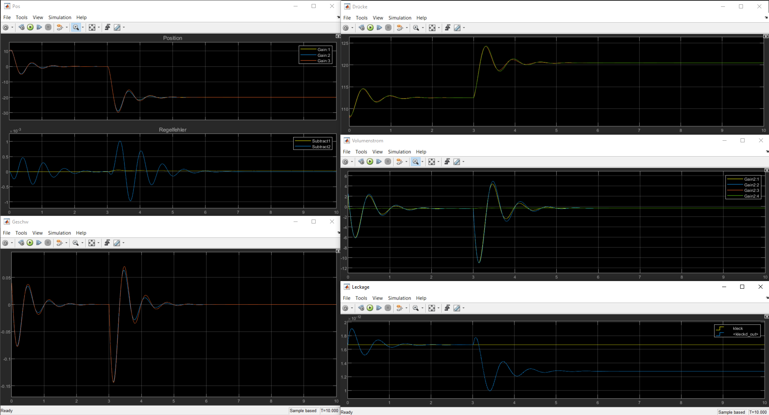

Abbildung .: sk0=0.1, wk0=0.04

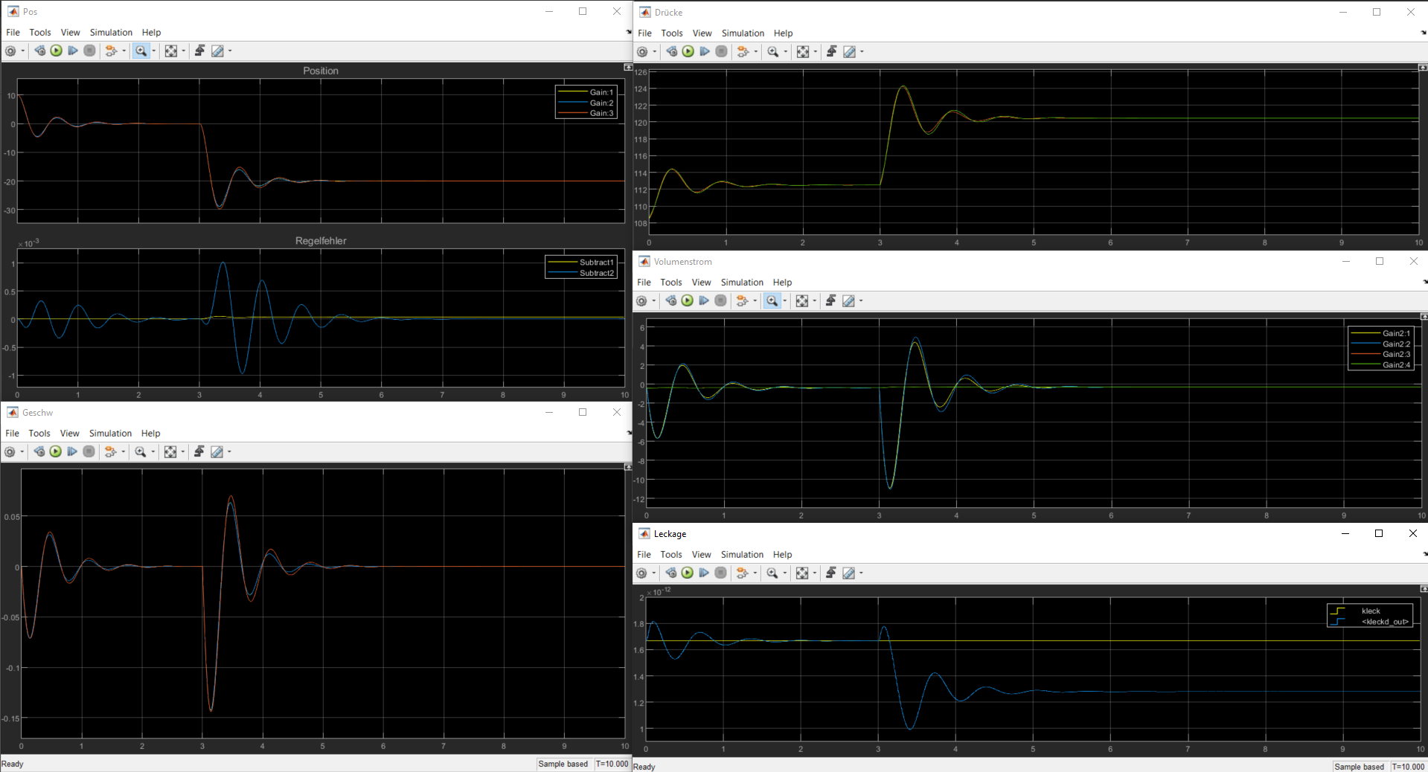

Abbildung .: sk0=0.01, wk0=0

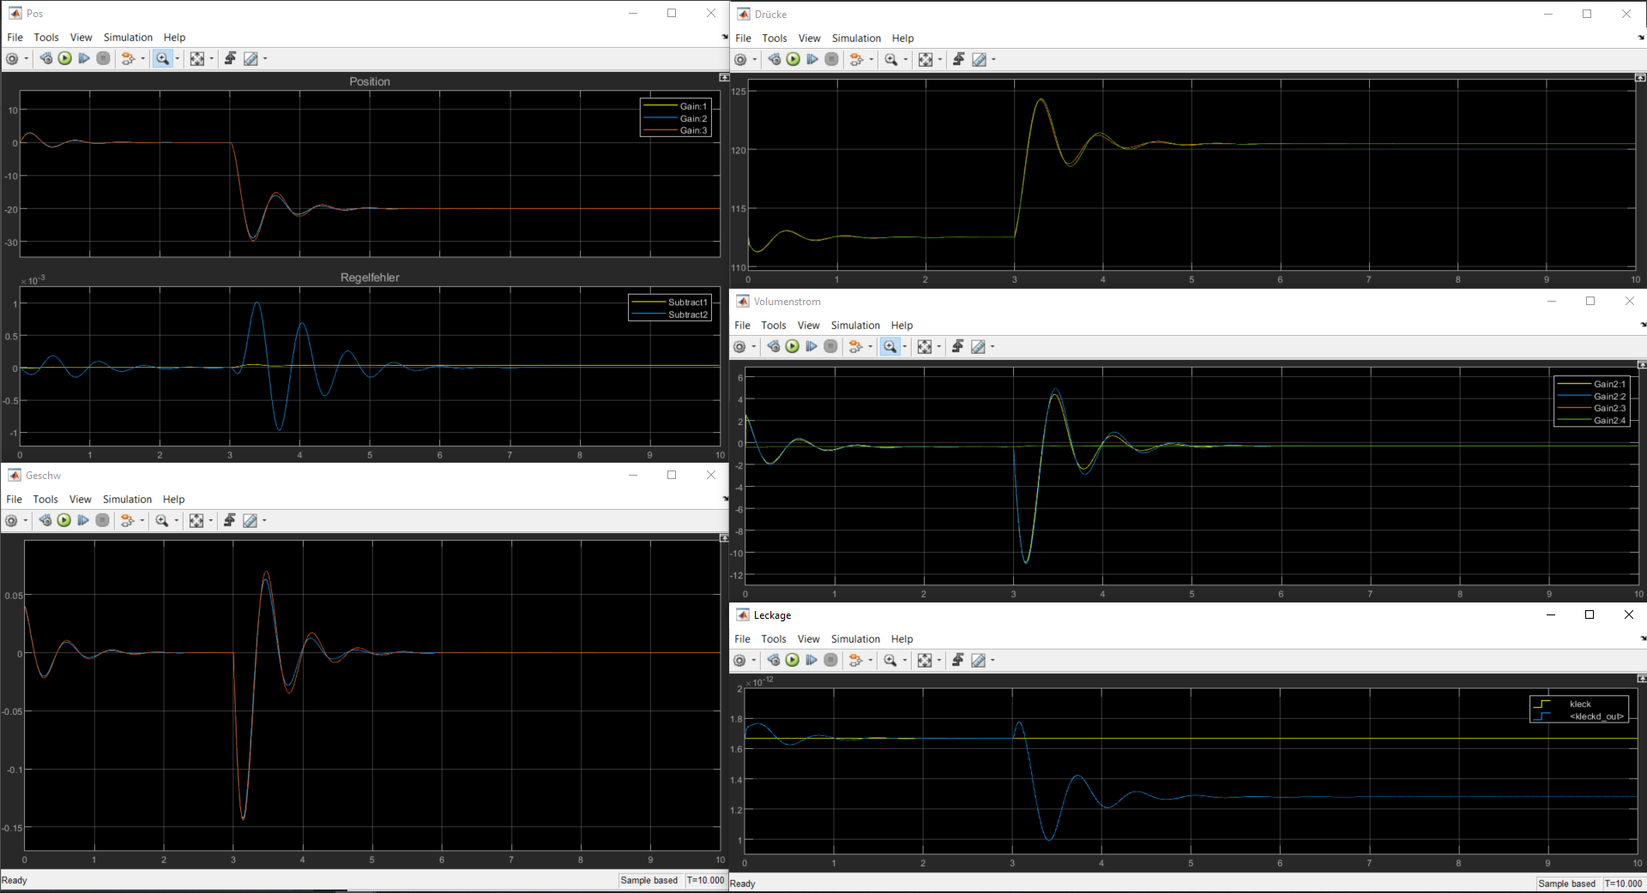

Abbildung .: sk0=0, wk0=0.04

## Variation des Lackage Parameters

Zum Testen wird ein Sprung des Lackage Parameters von Leck=Nominal auf Leck=2*Nominal bei einer Sekunde durchgeführt. Es lässt sich erkennen, dass der Regelfehler bei Verwendung des Schätzers gegen Null geregelt wird. Nachteil sind die großen Schwankungen direkt nach dem Sprung.

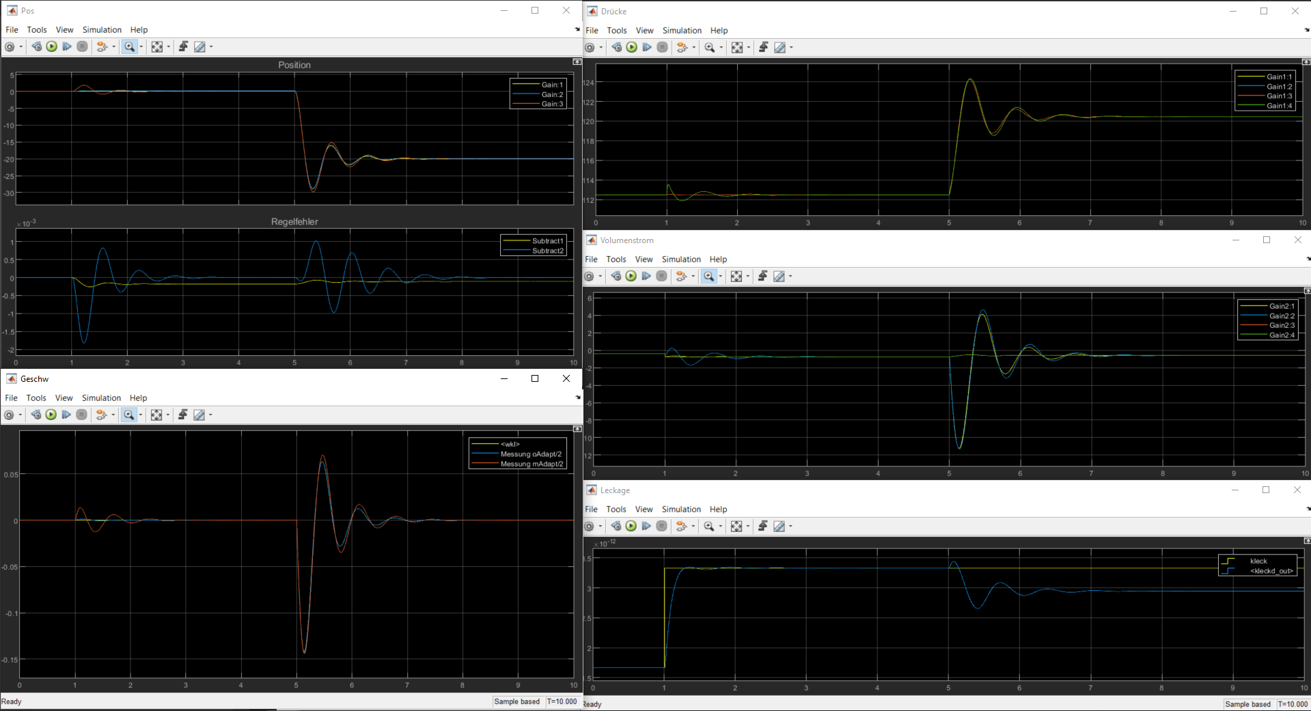

Abbildung .: Änderung des Leckageparameters bei 1 Sekunde von Leck=Nominal auf Leck=2*Nominal

## Einfluss von k0 und k1

Zum Testen wird ein Sprung des Lackage Parameters von Leck=Nominal auf Leck=2*Nominal bei einer Sekunde durchgeführt.

Erhöhen von k0 macht den Schätzer schneller und umgekehrt.

Verringern von k1 macht den Schätzer schneller und umgekehrt.

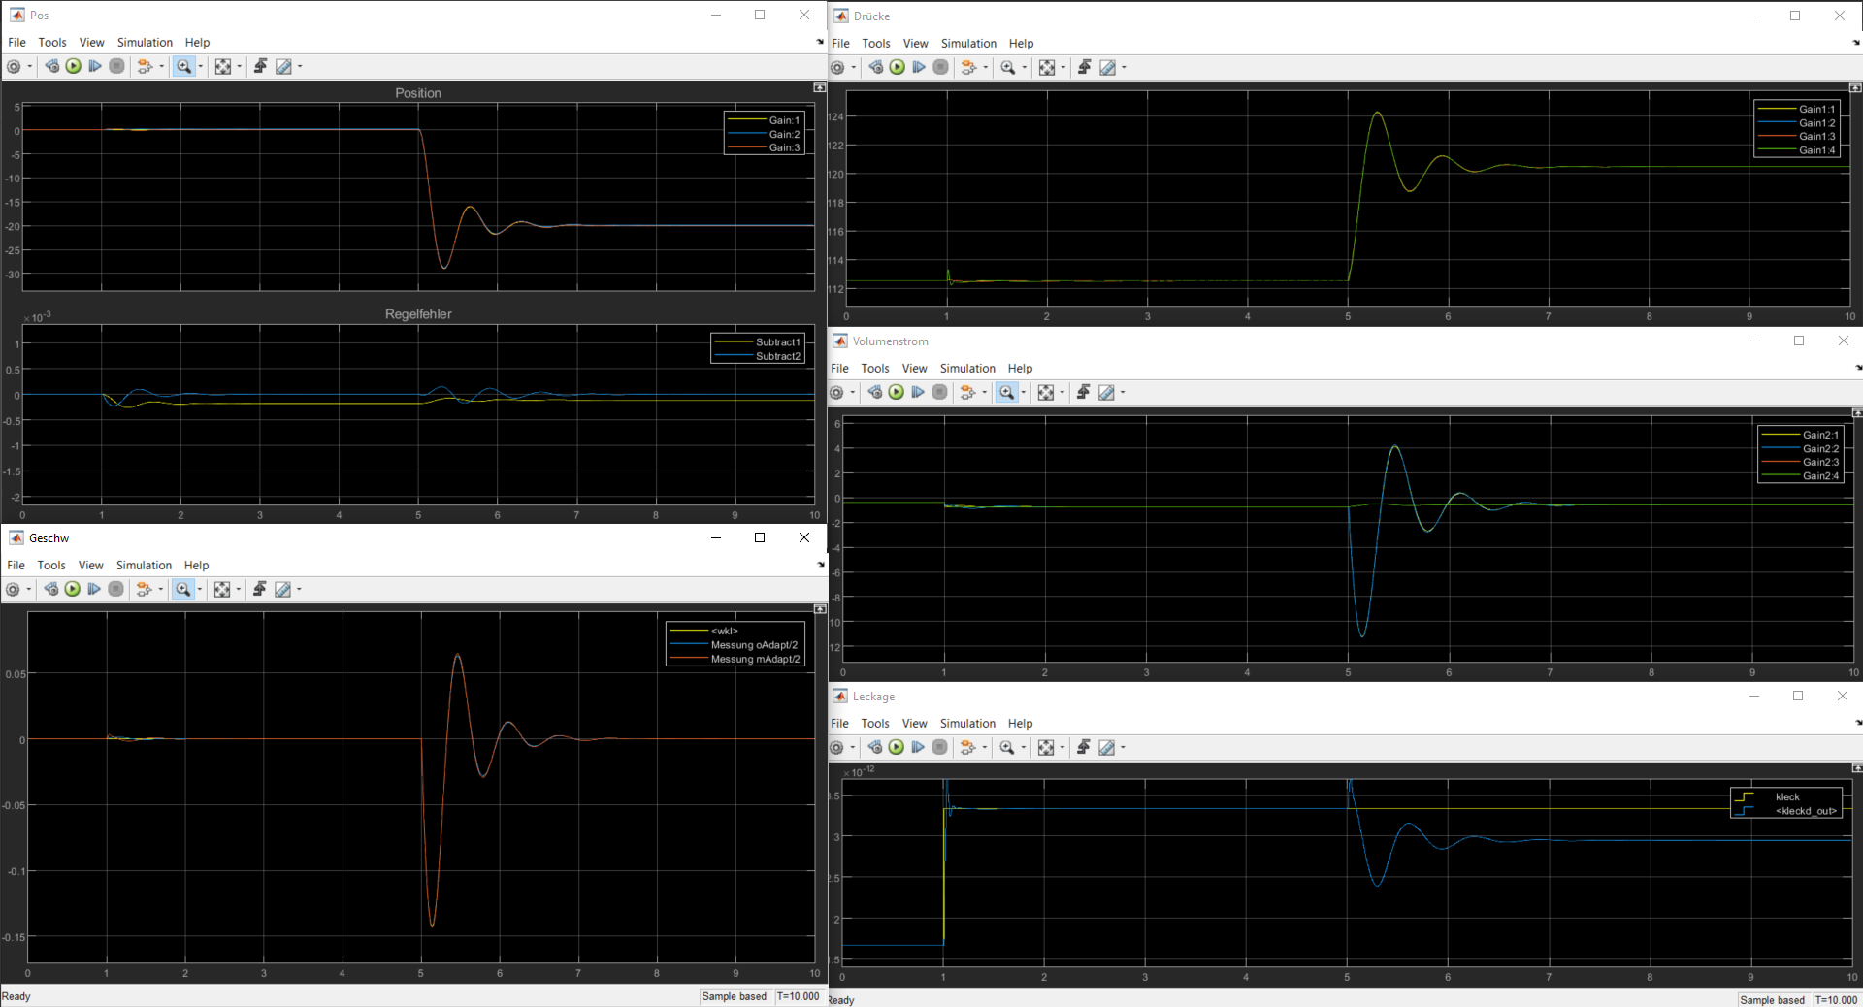

Abbildung .: Erhöhung von k0 um Faktor 10 auf 1e-28

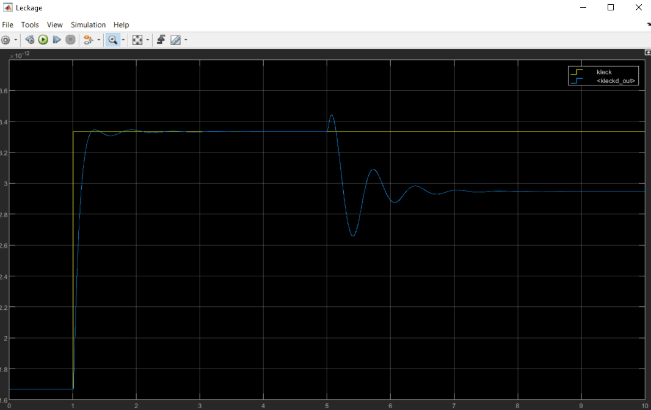

Abbildung .: Verhalten des Schätzers bei Initialwerten von k0 und k1

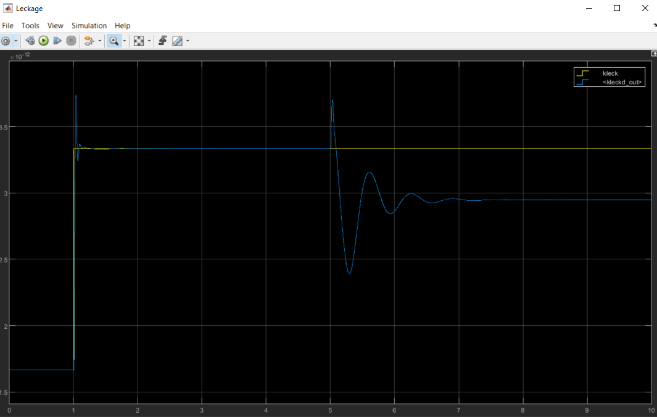

Abbildung .: Erhöhung von k0 um Faktor 10 auf 1e-28

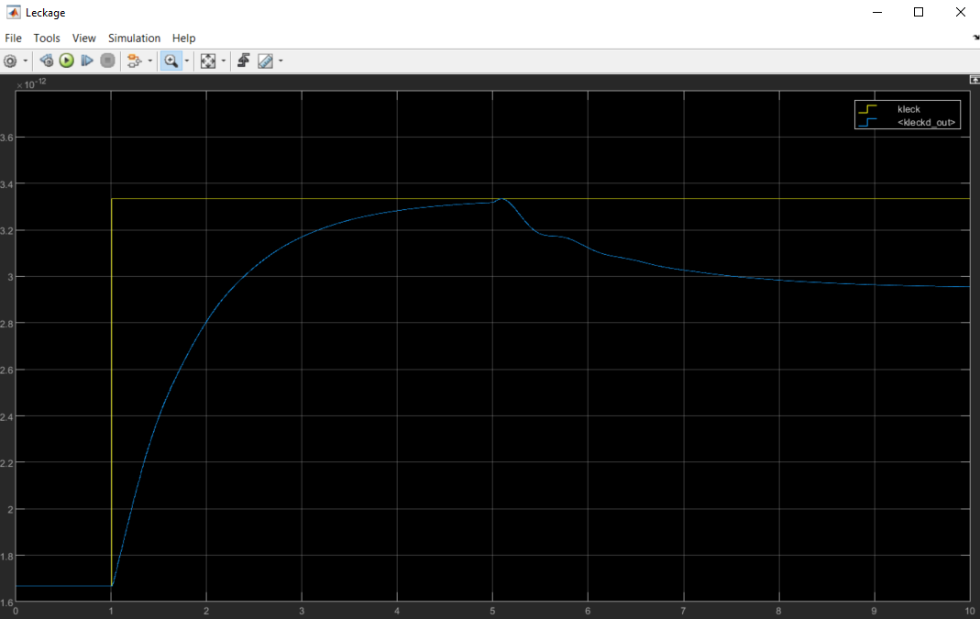

Abbildung .: Verringern von k0 um Faktor 10 auf 1e-30

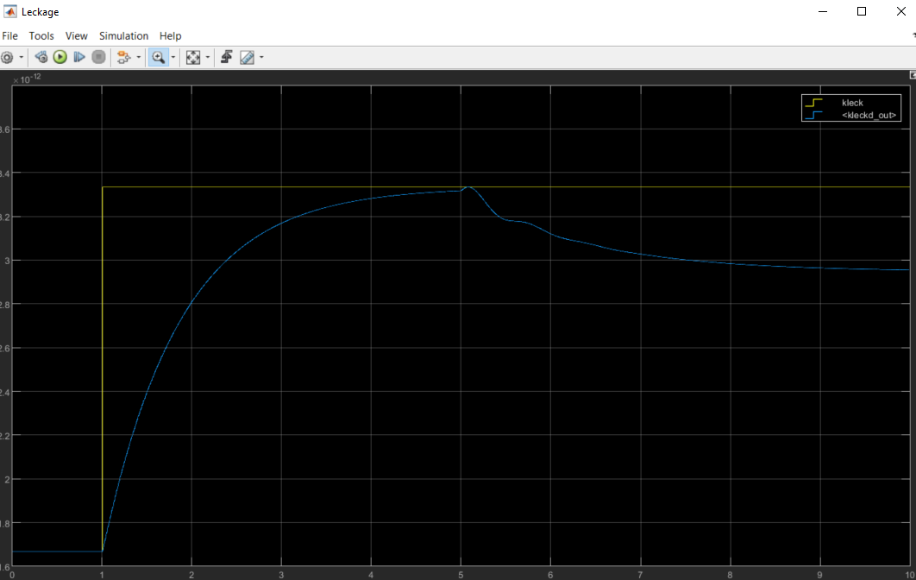

Abbildung .: Erhöhen von k1 um den Faktor 10 auf k1=1e3

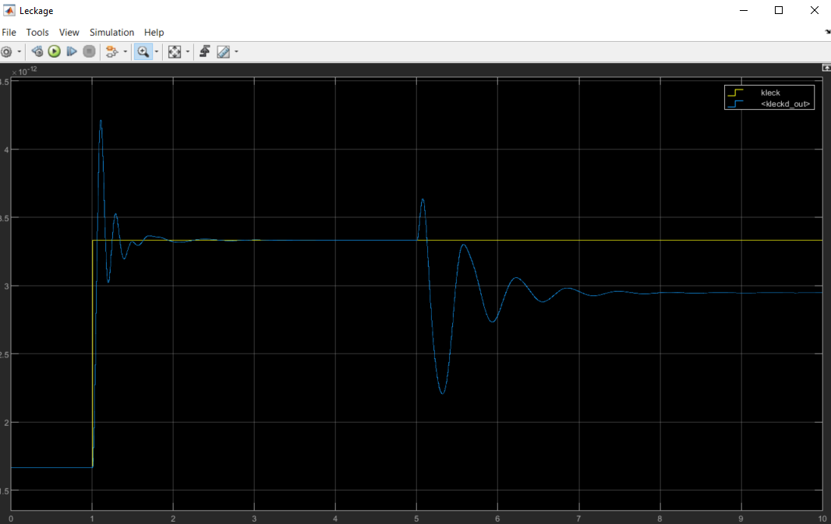

Abbildung .: Verringer von k1 um Faktor 10 auf k1=1e1

## Einfluss von Rauschen

Der Schätzer funktioniert sehr schlecht.

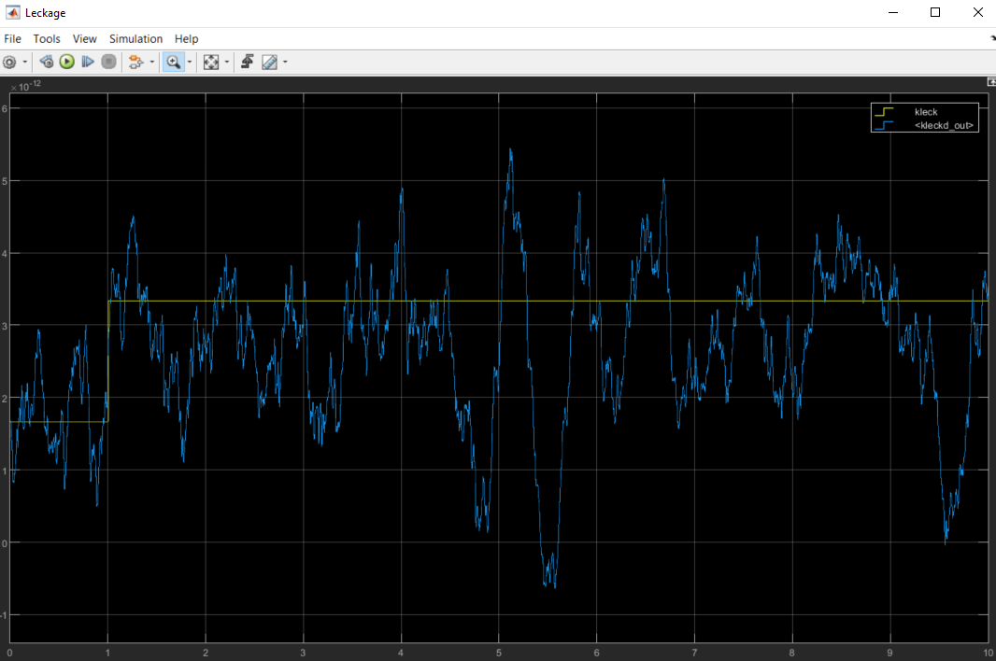

Abbildung .: Verhalten des Schätzers bei Rauschen

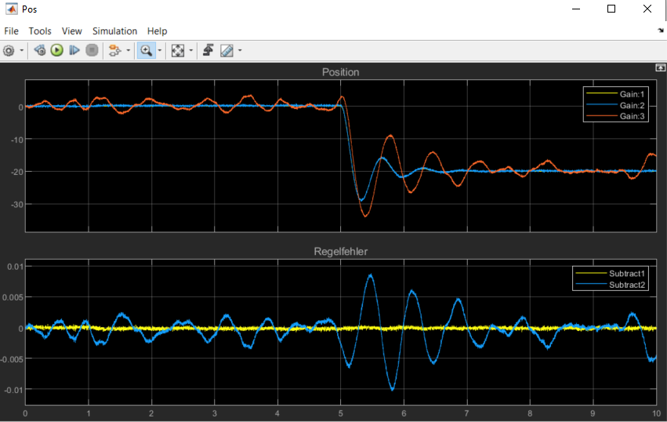

Abbildung .: Regelergebnis bei Rauschen

Der gewünschte Stationärwert wird im Mittel erreicht (keine konstant bleibende Regelabweichung).

## Auswirkungen von gamma auf das Regelergebnis

Großes gamma führt zu besseren Ergebnissen.

Kleines gamma führt beim Einwirken der externen Kraft zu sehr großer Abweichung vom tatsächlichen Leckageparameter.

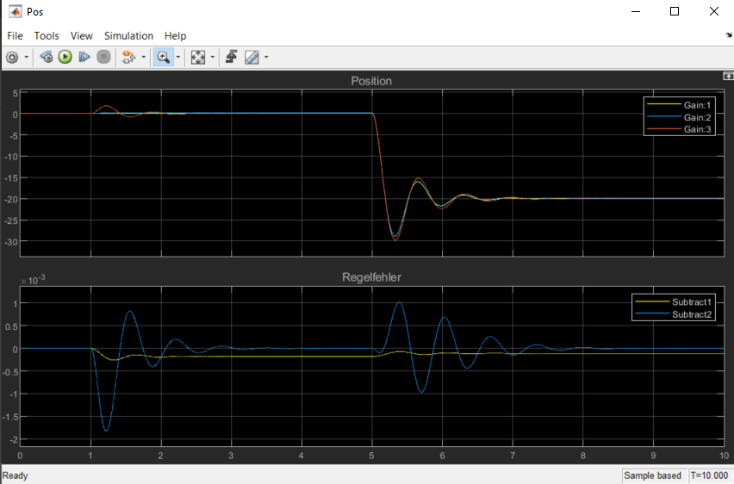

Abbildung .: Regelergebnis bei Initialwert von gamma=1e6

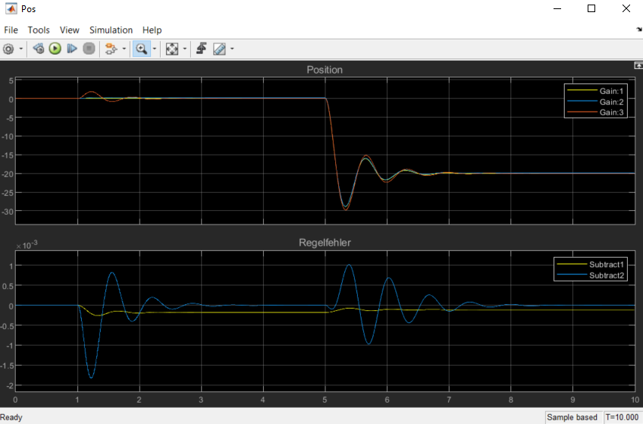

Abbildung .: Regelergebnis bei gamma=1e14

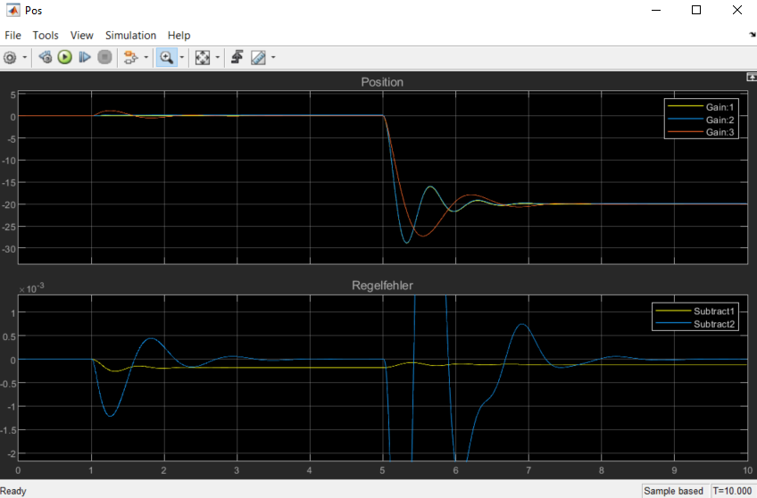

Abbildung .: Regelergebnis bei gamma=1e-6

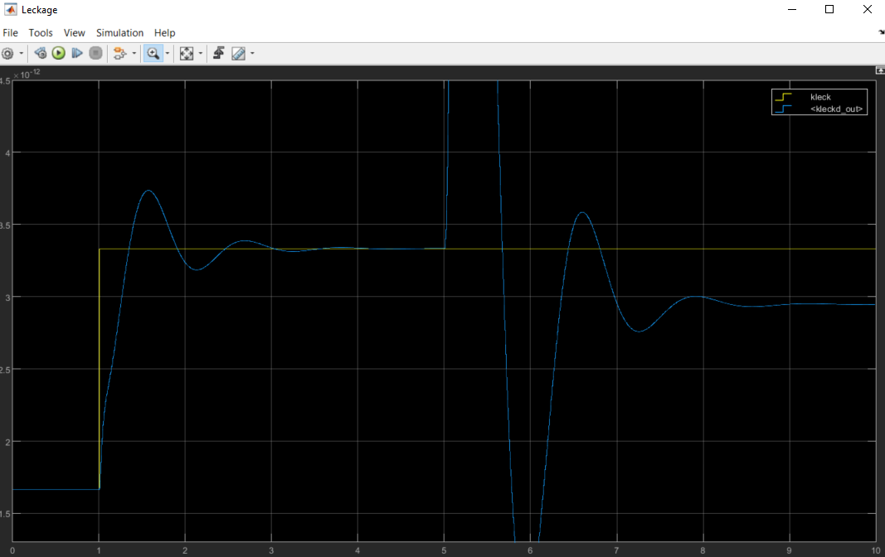

Abbildung .: Schätzung bei gamma=1e-6